高纲1685
江苏省高等教育自学考试大纲

07887 平面设计

江南大学编（2017年）

江苏省高等教育自学考试委员会办公室
Ⅰ 课程性质
一、课程性质和特点
《平面设计》课程是我省高等教育自学考试动画专业(独立本科段)的一门重要的专业课程，其任务是培养动画专业的自学应考者系统地学习世界平面设计基本概况和理论，以求有助于了解“平面设计”这个国际设计界通用的术语，阐析现代印刷的介入是现代平面设计的开始，从本质上说明古典平面设计与当代平面设计的区别；平面设计涉及的范围广泛、历史悠久，工业革命给平面设计带来巨大冲击，特别是印刷技术与制版技术的发展；与专论繁多的建筑设计不同，平面设计的理论著作，特别是涉及到发展历史的专著数量很少；平面设计与印刷有极其密切的关系，而凸版是最早出现的印刷方法；在现代平面设计的发展过程中，商业海报产生了重要的促进作用，随着印刷的发展，文化的普及，社会对于平面设计的总需求量在20世纪剧增，作为战后最强大的经济大国——美国，在平面设计上有很大的影响力，战后欧洲的平面设计也逐步摆脱美国的影响，形成自己的不同面貌，具有鲜明的民族特色；20世纪80年代以来，电脑日益成为平面设计的主要媒介，平面设计在中国大陆兴起，到90年代掀起高潮。希望这些知识能帮助同学在将来的创作中更好地继承和发扬世界优秀设计师的有益经验，推动国内平面设计业的良性发展。
二、 本课程与相关课程的联系
本课程的先修课是设计概论、视听语言、中外美术史等。视听语言是一门研究视听媒介及其语言艺术的课程，设计概论是介绍艺术设计方面的相关基础知识，而中外美术史是史论课程，帮助设计者了解基本的美术风格和绘画流派。这三门课程可以帮助我们掌握数字艺术的基本概念与本性，了解艺术设计的基本创作方法和具体流派，并结合具体作品进行个别分析研究，从而更好地掌握数字媒体艺术设计基础知识与创作方法。
Ⅱ 课程目标与基本要求
本课程应掌握平面设计的构成元素与理论基础，了解平面设计各个发展阶段的历史与特点。在学习过程中一定要理论联系实际，多思考，并通过分析具体图文实例加深对平面设计基本理论的理解。通过本课程的学习，自学应考者应达到以下要求：
- 了解世界平面设计史的基本发展脉络及现代平面设计的起源；
- 理解各个阶段和国家在不同的社会政治、经济和文化影响下，典型的现代设计运动、设计现象和设计流派的形式与风格特征；
- 重点掌握一些重要的现代设计大师和作品，并能对相关作品进行设计语言的分析，特别是平面设计作品，包括招贴、海报和书籍设计；
- 在编年研究的范畴内对20世纪中国现代设计大师及作品进行分析研究，特别是香港和台湾的设计成就，包括香港的四代设计师。
本书的内容主要包括三个部分：第一部分为绪论，包含第一节、第二节、第三节和第四节，主要介绍现代平面设计的基础知识、形态范畴与划分、现代设计与经济的关系；第二部分为现代平面设计的发展过程，包含第二章、第三章、第四章、第五章、第六章、第七章、第八章和第九章，系统介绍现代设计的滥觞、“新艺术运动”、装饰艺术活动、现代主义设计、包豪斯、现代设计的成熟时期、反思与变异时期和20世纪80年代后的设计；第三部分为20世纪80年代以后中国的现代设计，包含第十章，系统介绍中国大陆和香港及台湾的现代设计，包括工业设计、广告设计、书籍设计等等。本大纲以章节作为内容的分类标志，教材第一、二、三、四、五、六、七、八、九、十章作为全部考核内容。
Ⅲ 课程基本内容与考核目标
第一章 绪论
一、学习目的与要求
通过本章教学，能使应考者掌握现代设计史的起始时间；掌握设计与经济的关系；掌握设计与艺术、科学的关系；了解现代设计艺术的形态范畴与划分。
二、考核知识点和考核要求
1.了解：现代设计史的起始时间的几种说法；现代艺术之父；1851年万国工业博览会。
2.掌握：现代派美术对现代设计的影响；设计与经济的关系；设计与艺术及科学的关系。
第二章 现代设计的滥觞时期
一、学习目的与要求
通过本章教学，能使应考者掌握现代设计产生的前提和社会历史条件；了解工业革命初期设计发展的新动向；掌握英国工艺美术运动发生的原因及其表现；掌握威廉·莫里斯对设计的探索；掌握工艺美术运动的主要成就及影响。
二、考核知识点和考核要求
1.了解：唯美主义；图斯坎风格；为艺术而艺术。
2.掌握：英国工艺美术运动发生的原因及其表现；威廉·莫里斯设计思想的进步性及局限性；工艺美术运动的风格特征。
第三章 现代设计的肇始时期——“新艺术运动”
一、学习目的与要求
通过本章教学，能使应考者掌握新艺术运动的概述、在欧洲各国的表现、新艺术运动在美国；北欧设计；新艺术运动的设计美学及特征。
二、考核知识点和考核要求
1.了解：新艺术运动在欧洲各国及美国的表现；曲线派和直线派的代表人物和作品；芝加哥学派。
2.掌握：新艺术运动从严格意义上讲不是一种风格，而是一种运动；新艺术运动师法自然的设计美学；新艺术运动与工艺美术运动的联系与区别。
第四章 现代设计演进中的装饰艺术运动
一、学习目的与要求
通过本章教学，能使应考者掌握装饰艺术运动的历史渊源与风格特征；掌握装饰艺术运动在法国、美国和其他国家的表现。
二、考核知识点和考核要求
1.了解：野兽派绘画艺术；马斯洛层次需要理论。
2.掌握：装饰艺术运动的历史渊源与风格特征；装饰艺术与现代主义运动的联系与区别；装饰艺术在法国的表现。
第五章 现代设计的演进时期——现代主义设计
一、学习目的与要求
通过本章教学，能使应考者掌握现代主义设计的定义、形式及特征；掌握德国工业同盟和现代设计运动的发生；掌握荷兰风格派运动；掌握俄国构成主义；掌握现代主义设计在欧美其他国家的表现。
二、考核知识点和考核要求
1.了解：斯堪的纳维亚国家在现代主义设计中的特点和地位；机器美学。
2.掌握：现代主义在德国、荷兰、俄国的表现；现代主义美术与现代主义设计的关系。
第六章 现代主义设计教育体系的形成——包豪斯
一、学习目的与要求
通过本章教学，能使应考者掌握包豪斯的历史、包豪斯的设计教学体系、包豪斯的设计成就、包豪斯的历史作用及影响。
二、考核知识点和考核要求
1.了解：包豪斯成立的历史背景和奠基人；包豪斯的建立及其宣言；罗斯金思想。
2.掌握：包豪斯的设计艺术教学体系的形成；包豪斯办学期间所取得的设计成就；包豪斯的历史作用及其影响；包豪斯建立设计艺术教学体系的实践探索。
第七章 现代设计的成熟时期——第二次世界大战前后的设计
一、学习目的与要求
通过本章教学，能使应考者掌握德国20世纪30-50年代的工业设计；掌握第二次世界大战期间和战后美国的设计；了解意大利现代设计艺术的发展；掌握战后日本工业设计的起步；了解战后英国现代设计的发展。
二、考核知识点和考核要求
1.了解：斯堪的纳维亚半岛国家现代设计的发展；布劳恩原则。
2.掌握：第二次世界大战期间和战后美国的设计；意大利现代设计艺术的发展；意大利和日本现代设计战后发展的有效措施和经验；有机设计。
第八章 现代主义设计的反思与变异时期——20世纪六七十年代的设计
一、学习目的与要求
通过本章教学，能使应考者掌握科学技术的发展及审美观念的变化；掌握领先世界的意大利设计；掌握后来居上的美国设计；掌握反思和发展中的美国设计；掌握英国的“波普”设计；欧洲其他国家设计的发展；古巴的招贴设计。
二、考核知识点和考核要求
1.了解：现代主义设计进入反思阶段的社会背景，即科学技术的发展、审美观念的变化以及消费市场的转变；阿基佐姆事务所；硬边艺术。
2.掌握：正确地分析意大利设计领先世纪的经验；设计一直走在前面的美国如何可持续发展；英国的波普设计对欧美国家的影响与表现；亚非拉国家的设计发展——古巴的招贴设计。
第九章 走向多元的后现代主义设计时期——20世纪80年代后的设计
一、学习目的与要求
通过本章教学，能使应考者掌握后现代主义设计的特征及理论探索；掌握后现代主义建筑设计；掌握后现代主义与工业设计；了解后现代主义设计时代的平面设计；了解现代设计的发展趋势。
二、考核知识点和考核要求
1.了解：后现代主义设计的特征及理论探素；“新浪潮”平面设计运动；“孟菲斯”设计运动。
2.掌握：后现代主义时期的平面设计；后现代主义时期发展起来的新风格及其特征；后现代主义设计的理论探索，21世纪设计的发展趋势。
第十章 中国现代设计的迸发时期——20世纪80年代以后
一、学习目的与要求
通过本章教学，能使应考者掌握20世纪80年代后中国大陆的设计发展；掌握香港地区的设计发展；掌握台湾省的设计发展。
二、考核知识点和考核要求
1.了解：香港现代设计的兴起和风格特征；台湾现代设计的发展和变现；创意产业。
2.掌握：中国现代设计的特征及其理论探索；中国现代设计师及其代表作品；中国大陆、香港和台湾地区现代设计的区别与联系。
Ⅳ 有关说明与实施要求
一、 考核目标的能力层次的表述
在大纲“考核要求”中，提出了“了解”、“掌握”等两个能力层次，它们之间是递进等级的关系，它们的含义是：
“了解”－能知道有关的名词、概念、知识的意义，并能正确认识和表达。
“掌握”－在识记的基础上，能全面把握基本概念和原理的区别与联系。
二、 自考教材
《世界现代设计史》，朱和平主编，江苏凤凰美术出版社，2013年。
三、自学指导
1.在开始阅读教材某一章之前，先翻阅大纲中有关这一章对知识点的能力层次要求和考核要求，以便在阅读教材时做到心中有数，有的放矢。
2.阅读教材时，要逐段细读，逐句推敲，集中精力，吃透每一个知识点，对基本概念必须深刻理解，对基本理论必须彻底弄清，对基本方法必须牢固掌握。
3.对书中的例题要读懂弄通，最好能够根据例题条件，自行完成。
四、对社会助学的要求
1.应熟知考试大纲对课程提出的总的要求和各章的知识点。
2.应掌握各知识点要求达到的层次，并深刻理解对各知识点的考核要求。
3.辅导时，应以考试大纲为依据，指定的教材为基础，不要随意增删内容，以免与大纲脱节。
4.辅导时，应对学习方法进行指导，宜提倡“认真阅读教材，刻苦钻研教材，主动争取帮助，依靠自己学通”的方法。
5.辅导时，要注意突出重点，对考生提出的问题，不要有问即答，要积极启发引导。
6.注意对应考者能力的培养，特别是自学能力的培养，要引导考生逐步学会独立学习，在自学过程中善于提出问题，分析问题，作出判断，解决问题。
7.要使考生了解试题的难易与能力层次高低两者不完全是一回事，在各个能力层次中都存在着不同难度的试题。
五、关于命题和考试的若干规定
1.本大纲各章所提到的考核要求中各知识点都是考试的内容。试题覆盖到各章，适当突出重点章节，加大重点内容的覆盖密度。
2.试卷中不同能力层次要求的试题所占的比例大致是：“了解”为10%，“掌握”为90%。
3.试题难易程度要合理，可分为四档：易、较易、较难、难，这四档在每份试卷中所占比例依次为2:3:3:2。
4.本课程考试可能采用的题型有：单项选择题、填空题、名词解释、图表题、简答题、论述题等题型。
5.考试方式为闭卷、笔试，考试时间为150分钟。评分采用百分制，60分为及格。
Ⅴ 题型举例
一、单项选择题（在下列每小题的四个备选答案中选出一个正确的答案，并将其字母标号填入题干的括号内。）
范例：克姆斯各特出版社（The Kelmscott Press）的创建者是（ ）
A. 威廉·莫里斯
B. 约瑟夫·亚当斯
C. 托玛斯·纳斯特
D. 查尔斯·帕森斯
参考答案：A
二、填空题（解题要求：填入你认为正确的答案。）
范例：被视为美国“圣诞卡之父”的是_______________。
参考答案：路易斯·普朗
三、名词解释（解题要求：直接写出相关词语的涵义，不要展开说明。）
范例：创意产业
参考答案：最先在英国提出，指那些从个人的创造力、技能和天分中获取发展动力的企业，以及那些通过对知识产权的开发创造潜在财富和就业机会的活动。
四、简答题（解题要求：直接写出相关问题的要点，不要展开议论。）
范例：简述20世纪后期环保设计思想、可持续发展思想的设计理论和方法。
参考答案：主要有（1）绿色设计。（2）生态设计。（3）循环设计。
五、图文分析题（解题要求：直接写出图示的设计要点，不要展开议论。）
范例：运用平面设计知识分析下图所示作品。
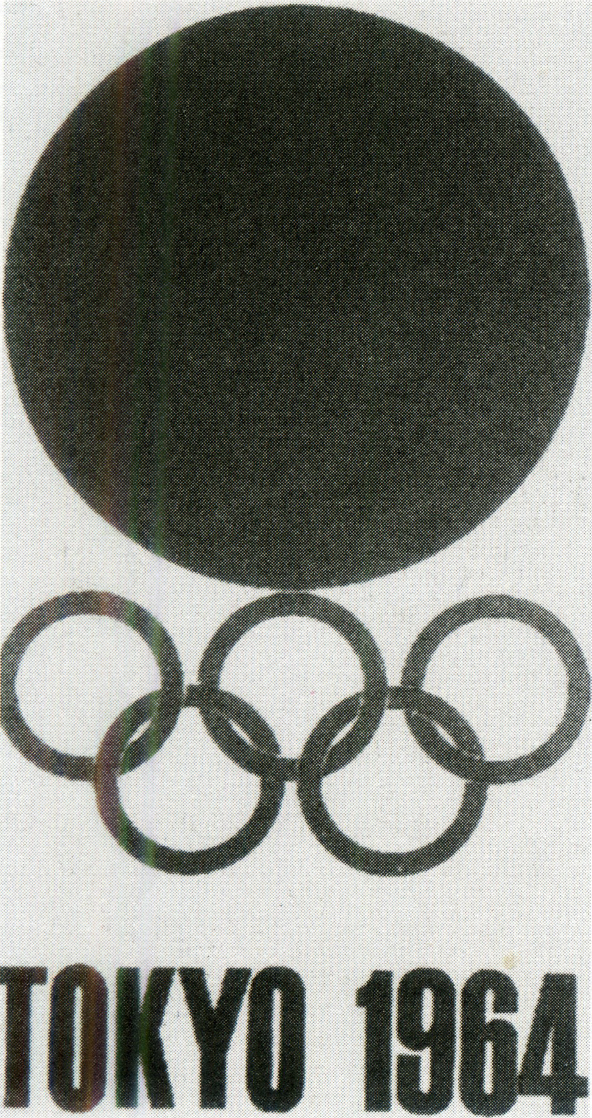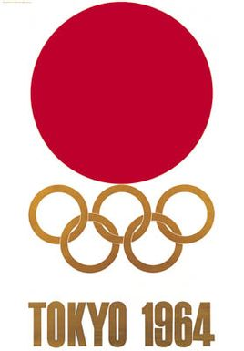
参考答案：1964年第18届东京国际奥运会海报，龟仓雄策平面设计作品，融合了日本传统太阳初升这一形式美感，正中由金色奥运五环托起的日本国旗——太阳图案显得十分醒目，红色的太阳与金色的奥运五环标志以及金色粗体TOKYO和印刷体1964遥相辉映，现代简约主义色彩脱颖而出。
六、论述题（解题要求：详细论述。）
范例：论述20世纪世界现代设计的发展趋势。
参考答案：（要点）设计协同发展；
设计与边缘学科的关系走向模糊；
非物质文化的设计趋势；
和谐设计的发展趋势。

